Dolcissimi bambini…
Sono la maestra Mariagrazia!! Come state? Ho tanta voglia di abbracciarvi !!
Vi è piaciuta la storia che vi ha raccontato la maestra Cinzia?
Cosa dite di utilizzare queste giornate a casa per creare l’atmosfera di PASQUA insieme a mamma e papà… ?
Vi propongo alcune decorazioni facili, facili con materiale che sicuramente avete in casa…
per esempio con i rotoli di carta igienica… sono facili da colorare e da tagliare!!!
Scoprite in quanti modi potete realizzare dei simpatici coniglietti, pulcini, una gallina nel suo nido, un tenero topolino!!
Vi lascio qualche foto per modello… ma voi con la FANTASIA potete fare lavoretti fantastici!!
RICORDATE CHE POTETE INVIARE I VOSTRI CAPOLAVORI A:
SCRIVI ALLA SCUOLA

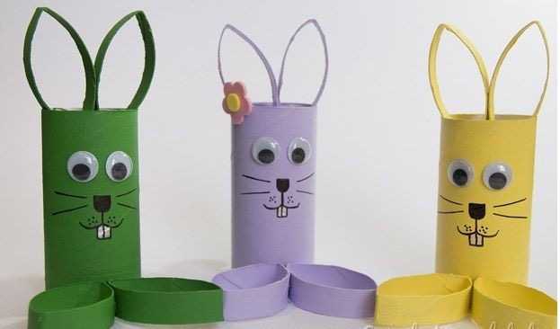

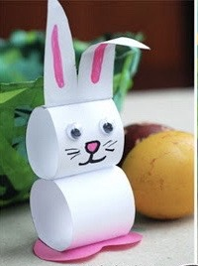
DEI SIMPATICI CONIGLIETTI..

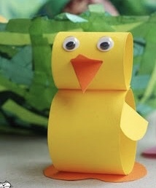
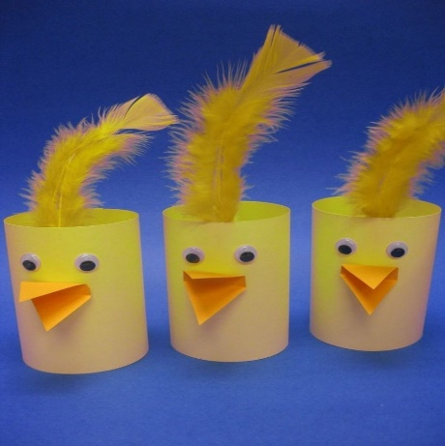
UN GRAZIOSO PULCINO…

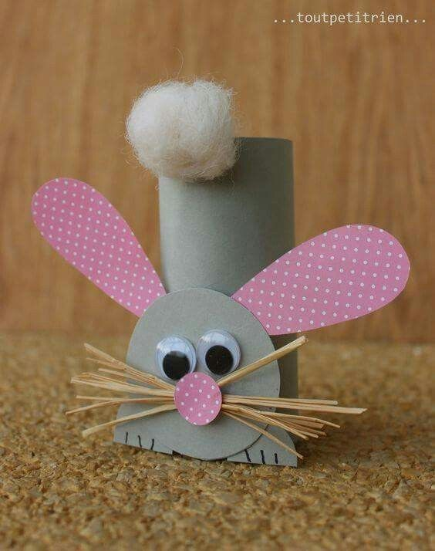

UN TENERO TOPOLINO..

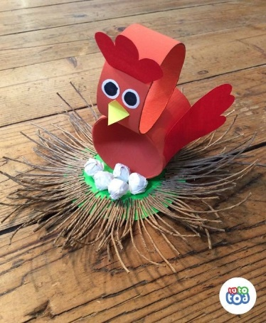

UNA GALLINA NEL SUO NIDO….

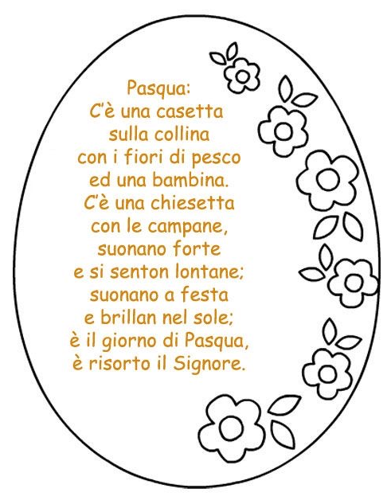
Una breve filastrocca

VI VOGLIAMO UN MONDO DI BENE !!!
AUGURIAMO A VOI E ALLE VOSTRE FAMIGLIE UNA SERENA PASQUA!!
LE VOSTRE MAESTRE …. CINZIA, MARIAGRAZIA E DINUSHI

